PRO OKAMŽITÉ ZVEŘEJNĚNÍ

Kontakt:
Birgit Radlinger
manažer pro komunikaci a marketing
Flow Europe GmbH
+49 (0)6151 3095-226
bradlinger@flowcorp.com

Nový stroj pro řezání vodním paprskem Mach 500 od společnosti Flow: velký skok z hlediska spolehlivosti a produktivity
WEITERSTADT, Německo, červenec 2017 – Společnost Flow International Corporation, přední světový vývojář a výrobce strojů pro řezání vysokotlakým vodním paprskem dnes představuje stroj Mach 500, zcela nový stroj pro řezání vodním paprskem, systém nastavující nové standardy v průmyslu. Mach 500 kombinuje nejnovější technologie v oblasti architektury strojů a řezání vodním paprskem s rozsáhlými servisními a podpůrnými programy. Hlavními oblastmi použití je zpracování kovů, jako je hliník, nerez, měď a mosaz, syntetický a přírodní kámen, kompozitní materiály a také řezání skla a plastů. Nejnovější generace softwaru FlowXpert® pro konstrukci modelů 3D CAD/CAM a nedávno uvedené 5-osé zařízení Compass™ pro nastavení výšky a detekci kolizí umožňují, aby stroj Mach 500 učinil velký krok dopředu, co se týče rychlosti, přesnosti a spolehlivosti, což výrazně zvyšuje produktivitu.
U stroje Mach 500 se společnosti Flow podařilo zdvojnásobit zrychlení oproti předchozím modelům. To znamená zkrácení doby cyklu o 15 až 30 procent oproti stroji Mach 3b, celosvětově nejprodávanějšímu systému pro řezání vodním paprskem společnosti Flow. Navíc má nový systém o 50 procent vyšší zdvih osy Z (305 mm) a přesnost opakovatelného najetí (0,03 mm) byla zdvojnásobena. Moderní elektrické zapojení zvyšuje spolehlivost celého systému a snižuje jeho složitost. Nejnovější generace softwaru FlowXpert® CAD/CAM je schopna nejen navrhnout kompletní 3D modely a sestavy, ale také současně vypočítat optimální řezné dráhy.
“Během posledních 40 let jsme vyvinuli 12 generací systému pro řezání vodním paprskem. S každou generací se nám podařilo vylepšit hlavní součásti a i nadále kontinuálně zvyšovat přesnost a řeznou rychlost", vysvětluje Claus Herting, ředitel společnosti Flow Europe. “Mach 500 není jen moderním systémem pro řezání vodním paprskem. Tento stroj spojuje nejmodernější technologii od předních výrobců pohonných a řídících systémů s osvědčenou a důvěryhodnou ultra vysokotlakou technikou společnosti Flow, spolu se servisem a podporou, které maximalizují dostupnost a produktivitu pro naše zákazníky”.
A James Jenson, prezident společnosti Flow, dodává: „Mach 500 se liší od všech ostatních aktuálně dostupných systémů pro řezání vodním paprskem. Je rychlejší, vyrobí více dílů za kratší dobu, než dosud nabízené stroje a představuje velký pokrok v oboru řezání vodním paprskem. Kombinací moderní technologie a servisu jsme schopni nabídnout našim zákazníkům novou úroveň kvality a výkonu."
Díky modulární konstrukci a mnoha možnostem konfigurace lze stroj Mach 500 individuálně přizpůsobit požadavkům zákazníka. K dispozici je například řada čerpadel a řezacích hlav. Všechny modely čerpadel jsou připojeny přes EtherCAT pro rozšíření diagnostických možností a možnosti upgradu systému. Compass™, patentovaný víceosý systém pro nastavení výšky a detekci kolizí, má integrovaný snímač kolizí a umožňuje přesné řezání i na nerovném povrchu. Servisní a podpůrné balíčky mohou být také přizpůsobeny specifickým požadavkům zákazníka. Možnosti zahrnují programy preventivní údržby, výměnné programy pro vysokotlaké komponenty, rychlé dodání náhradních dílů, technickou pomoc a obsáhlý program školení a rozvoje.
Stroj Mach 500 byl uveden na evropský trh v květnu 2017 v italském Miláně v rámci veletrhu LAMIERA (www.lamiera.net), který se věnuje zpracování plechu: https://www.youtube.com/watch?v=Tdw5oknMkNc.

O společnosti Flow International
Společnost Flow International Corporation je součástí společnosti Shape Technologies Group, která je vedoucím poskytovatelem řešení v oblasti vysokotlakých výrobních procesů. Jako světový lídr v oblasti technologie řezání vodním paprskem nabízí společnost svým zákazníkům po celém světě vysoce inovativní řešení a jedinečné zkušenosti našich zákazníků.
Společnost Flow Europe GmbH, dceřiná společnost Flow International Corporation, se sídlem ve Weiterstadtu, v Německu a s pobočkami v České republice, Anglii, Francii, Itálii, Španělsku, a Spojených arabských emirátech, poskytuje rychlou technickou podporu a bezproblémové dodávky náhradních dílů všem zákazníkům v Evropě, na Středním východě a v Africe. Další informace naleznete na našich webových stránkách www.FlowWaterjet.cz.

###
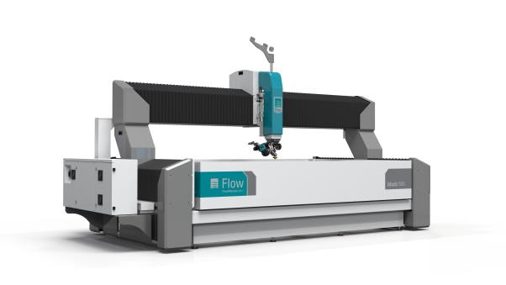
Nový systém pro řezání vodním paprskem Mach 500, od společnosti Flow International Corporation, kombinuje nejnovější architekturu a technologii řezání s komplexním servisním a podpůrným balíčkem. Obrázek: Flow

